**Министерство науки и высшего образования Российской Федерации**

федеральное государственное автономное образовательное учреждение высшего образования

**«НАЦИОНАЛЬНЫЙ ИССЛЕДОВАТЕЛЬСКИЙ УНИВЕРСИТЕТ ИТМО»**

**Отчет**   
   
по лабораторной работе *«Анализ функциональной архитектуры S/4HANA»*   
   
по дисциплине «**Архитектура информационных систем**»

**Выполнили студенты группы М33081**

**Аль Даббагх Харит Хуссейн Мохаммед  
Кутбиддинов Абдугаффар Абдукаххорович  
Мазумдер Шоувик**

**Миах Такбир**

**Проверила**

**Шатилова Анна Вячеславовна**

Санкт-Петербург 2022

Содержание

**Project Management** 3

**Plan your project** 3

**Record Your Time** 11

**Analyze Existing Project** 16

**Use-Case Diagram** 20

**Class Diagram** 20

# **Project Management**

## **Plan your project**

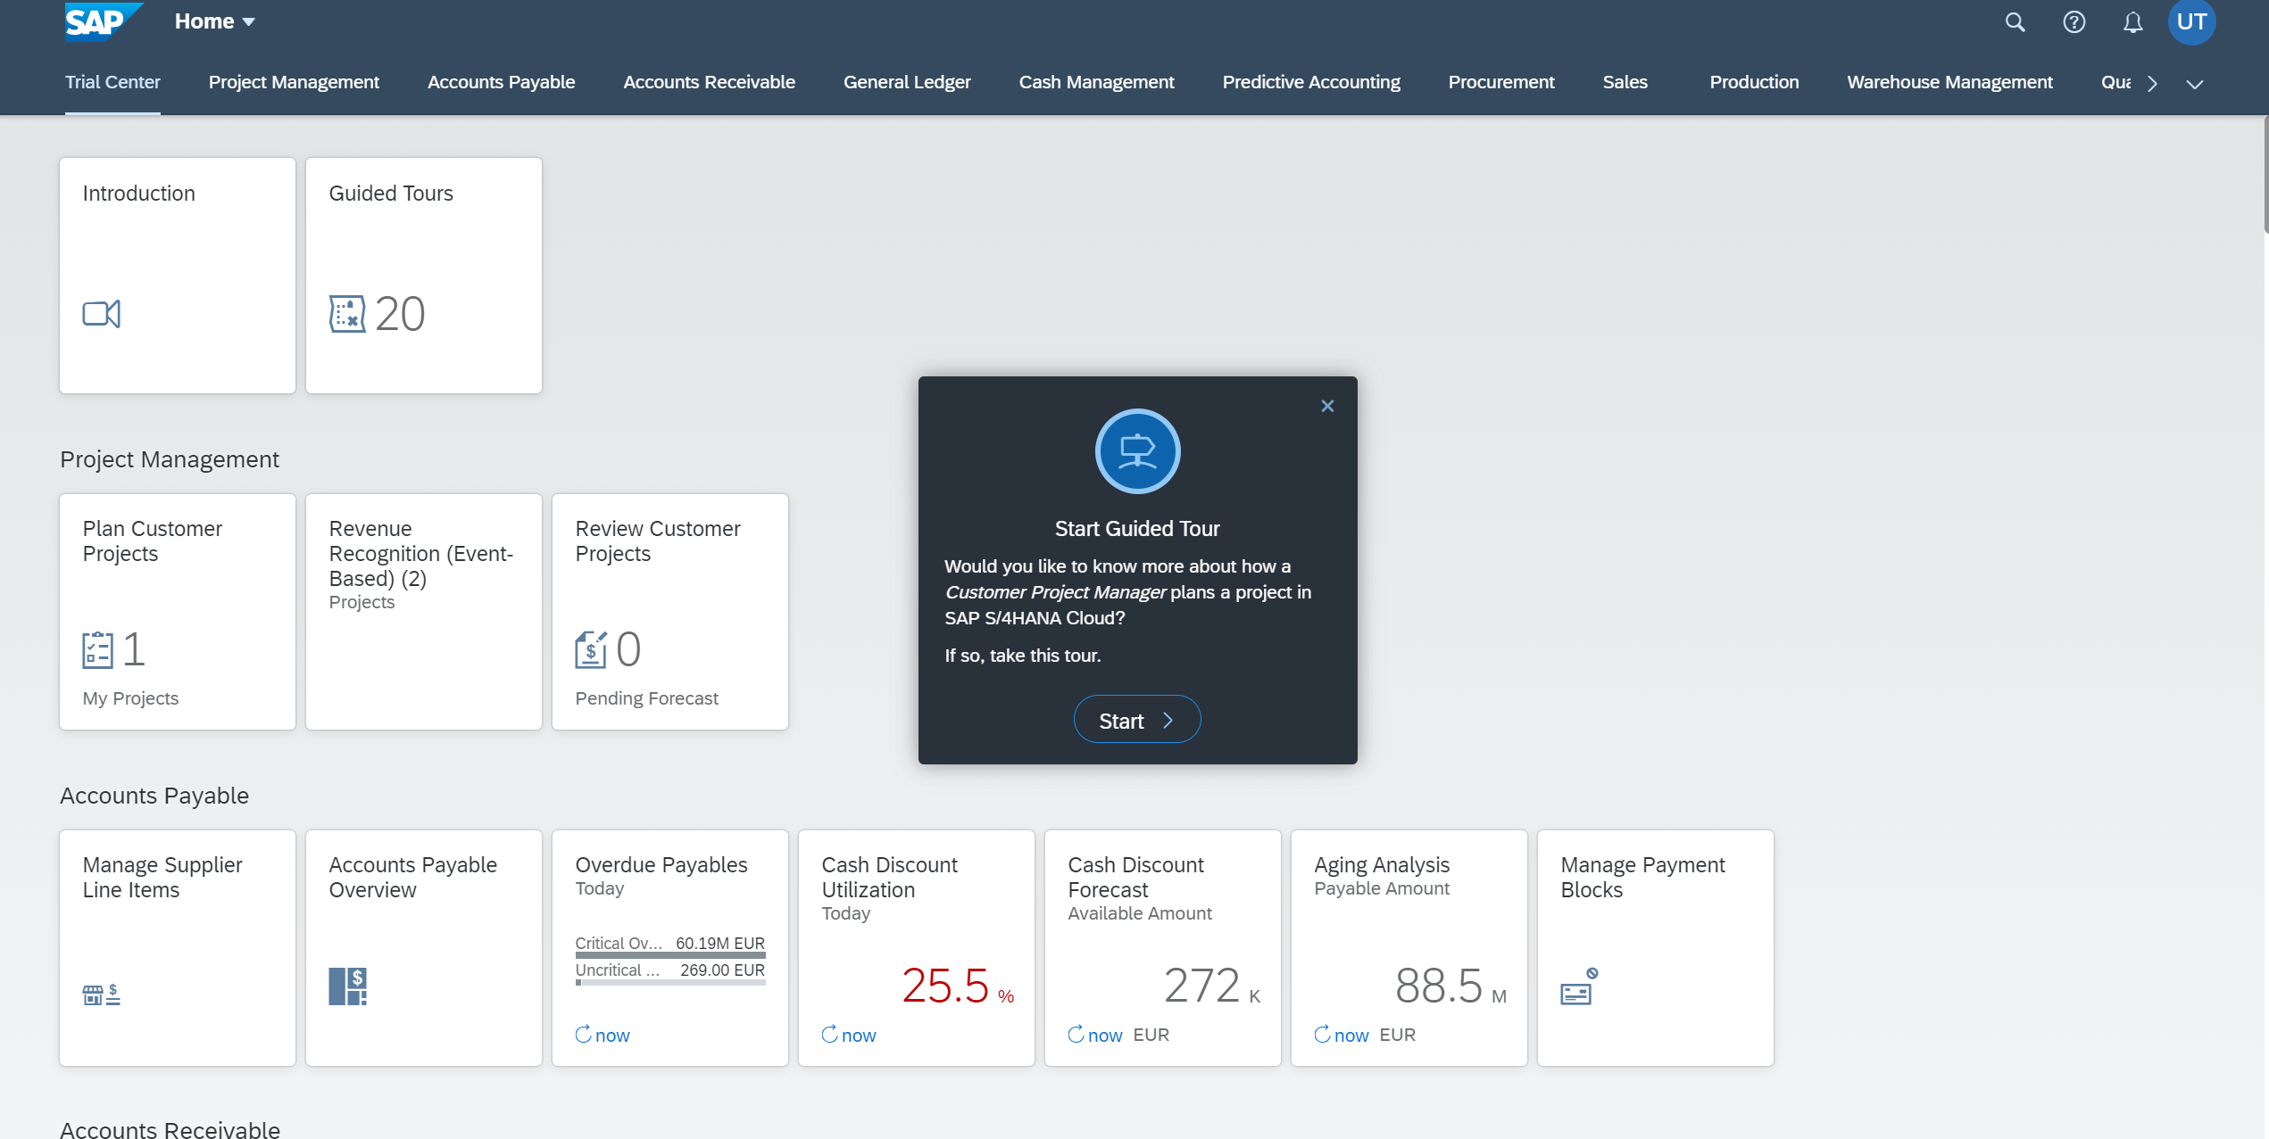

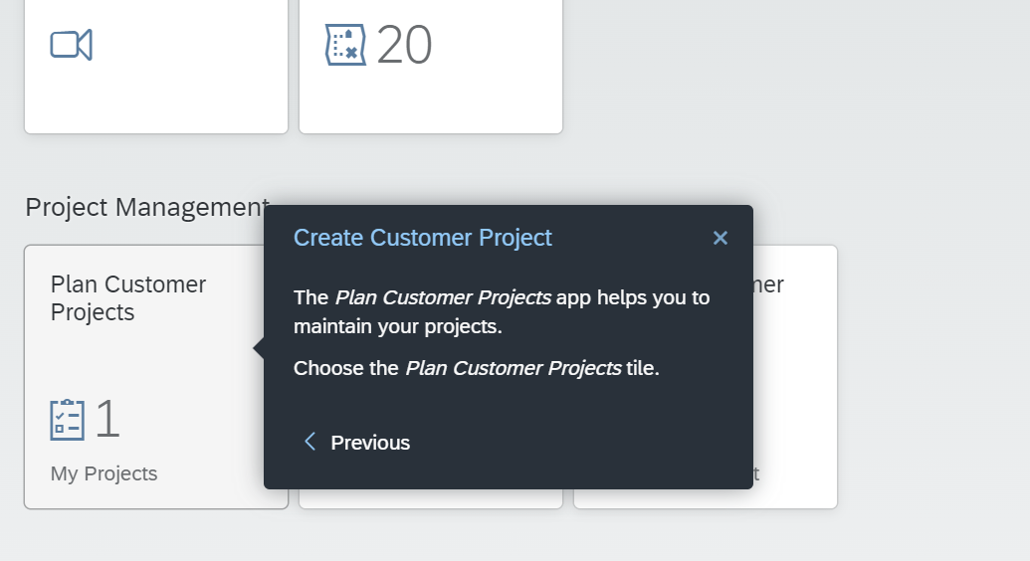

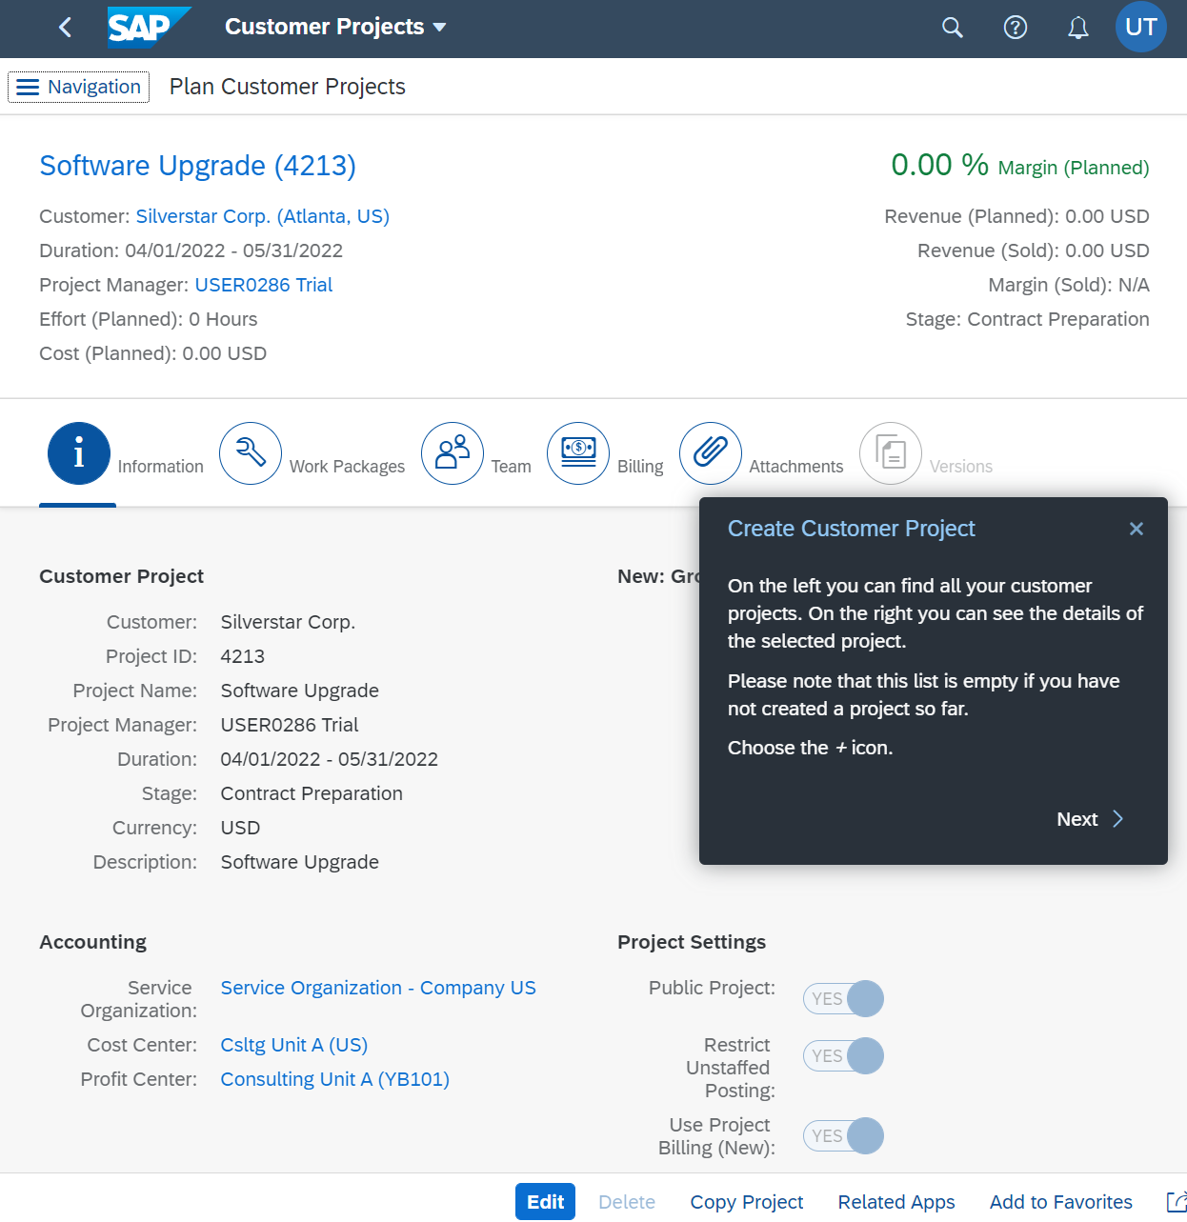

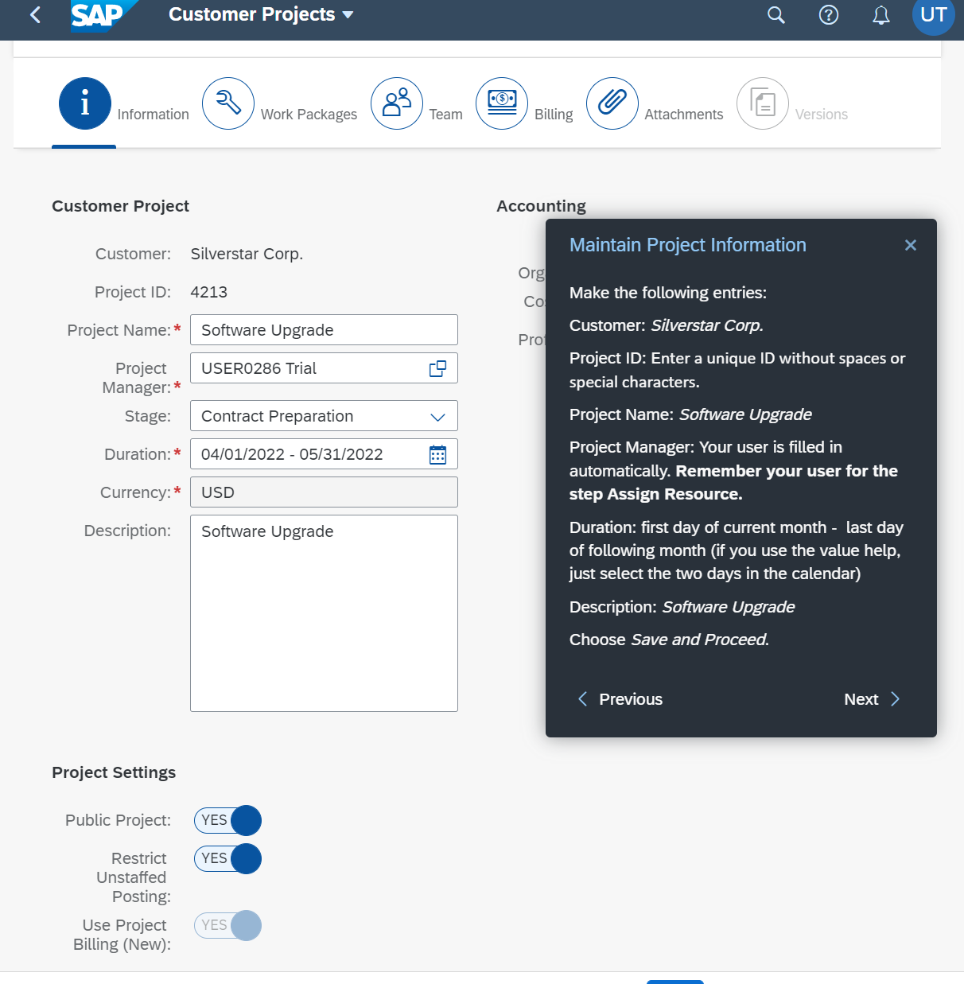

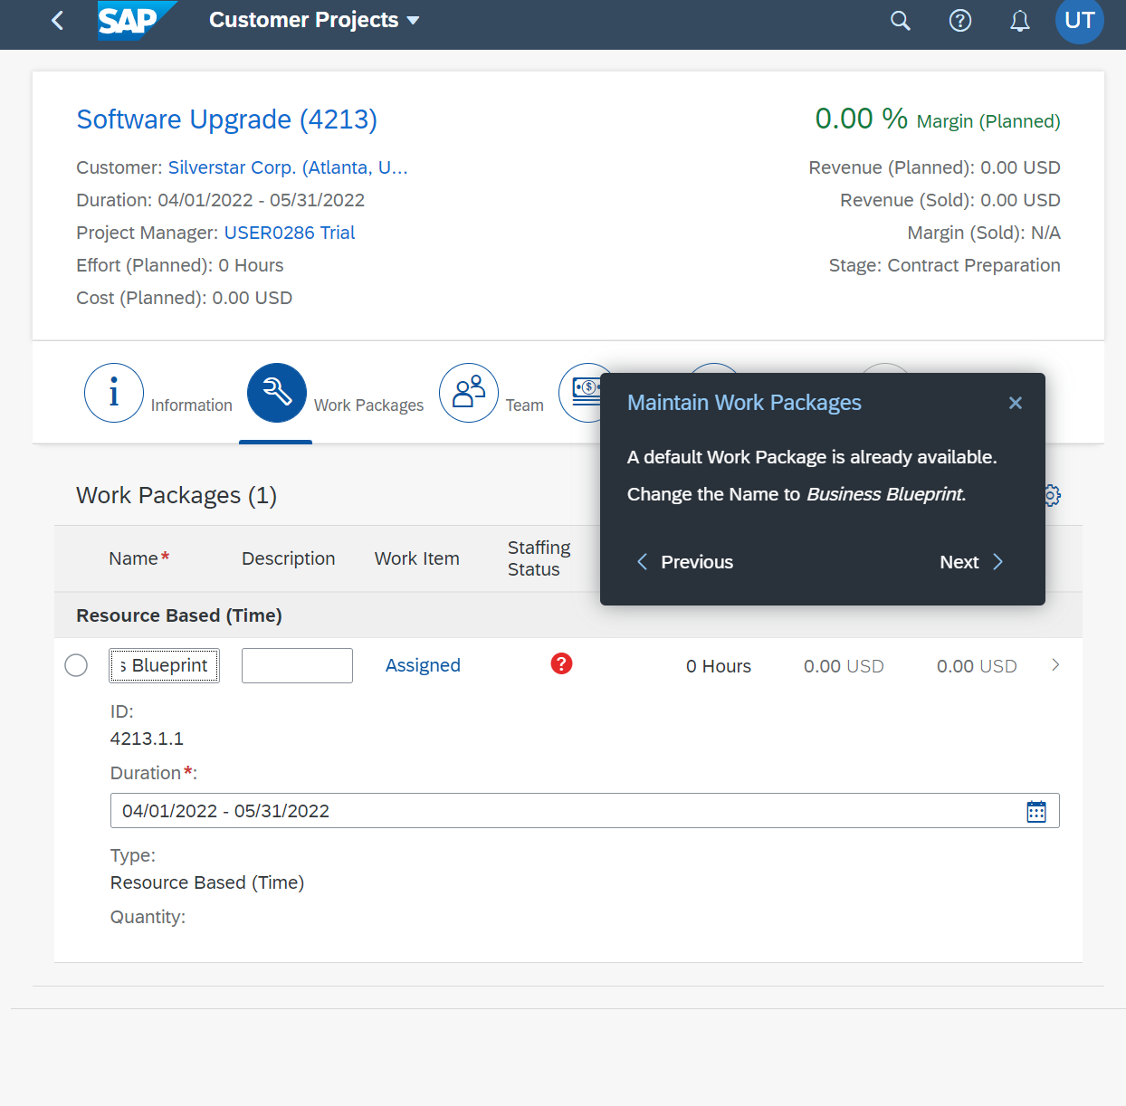

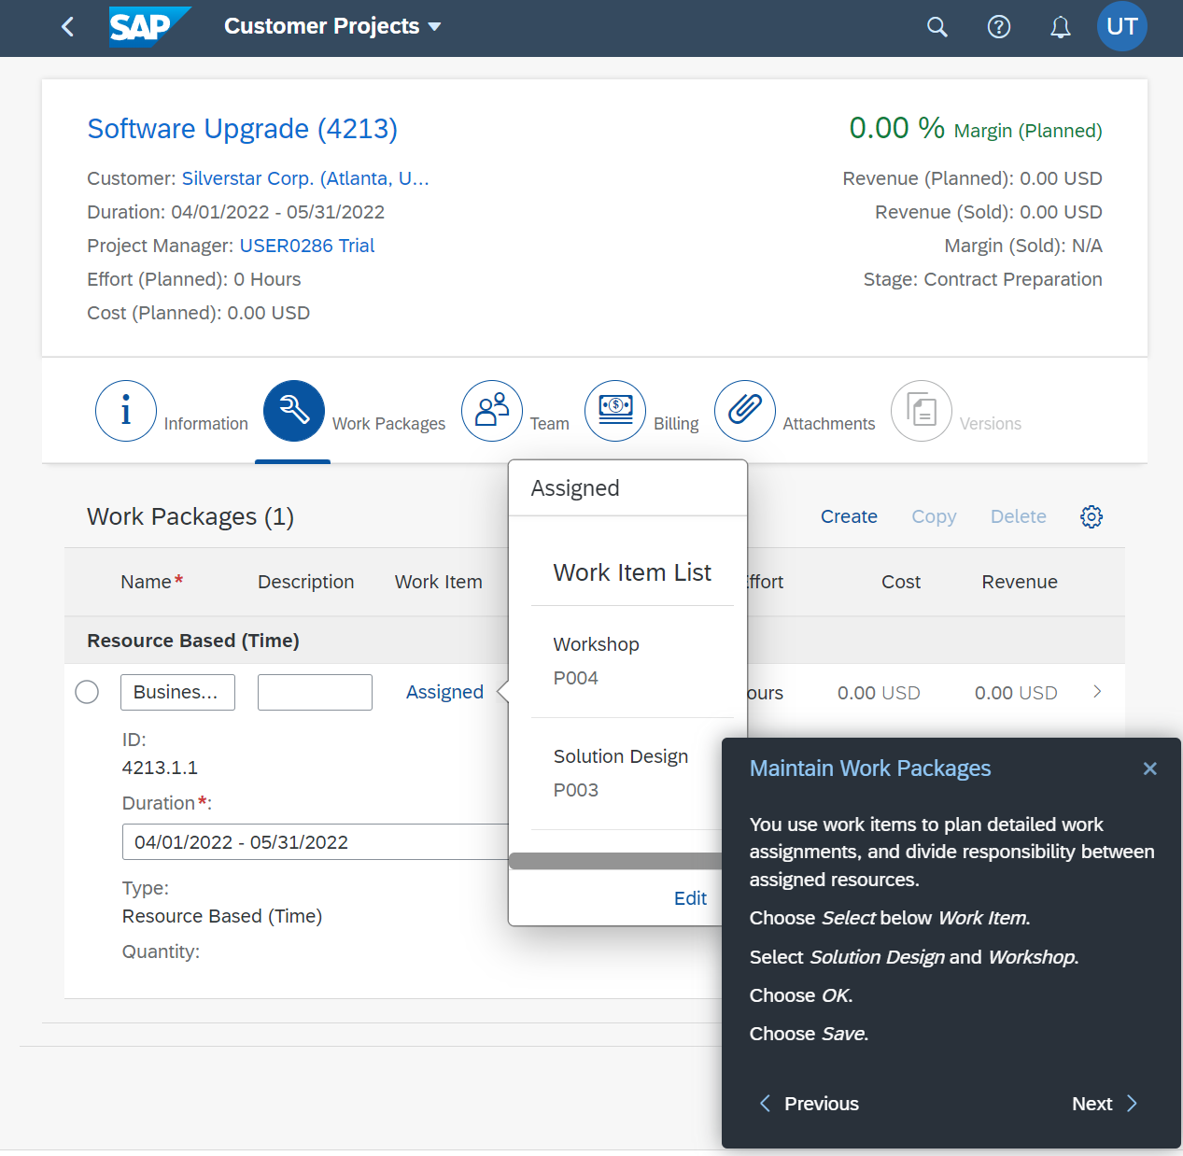

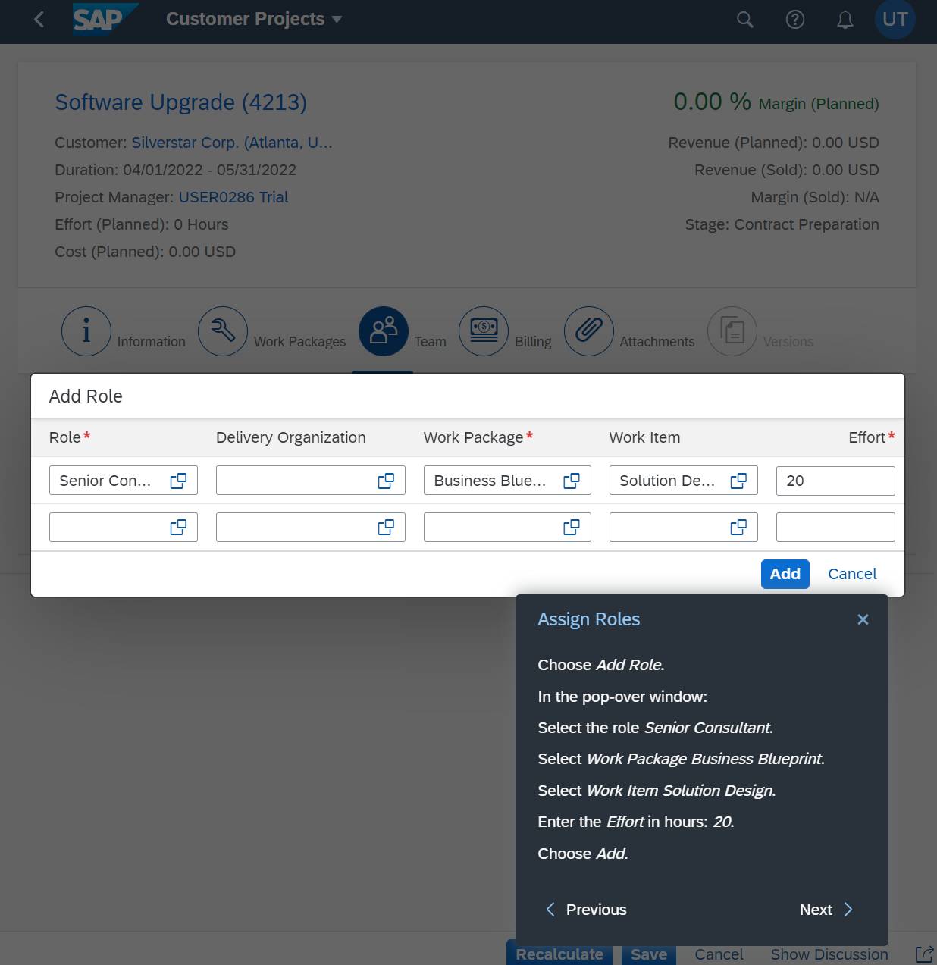

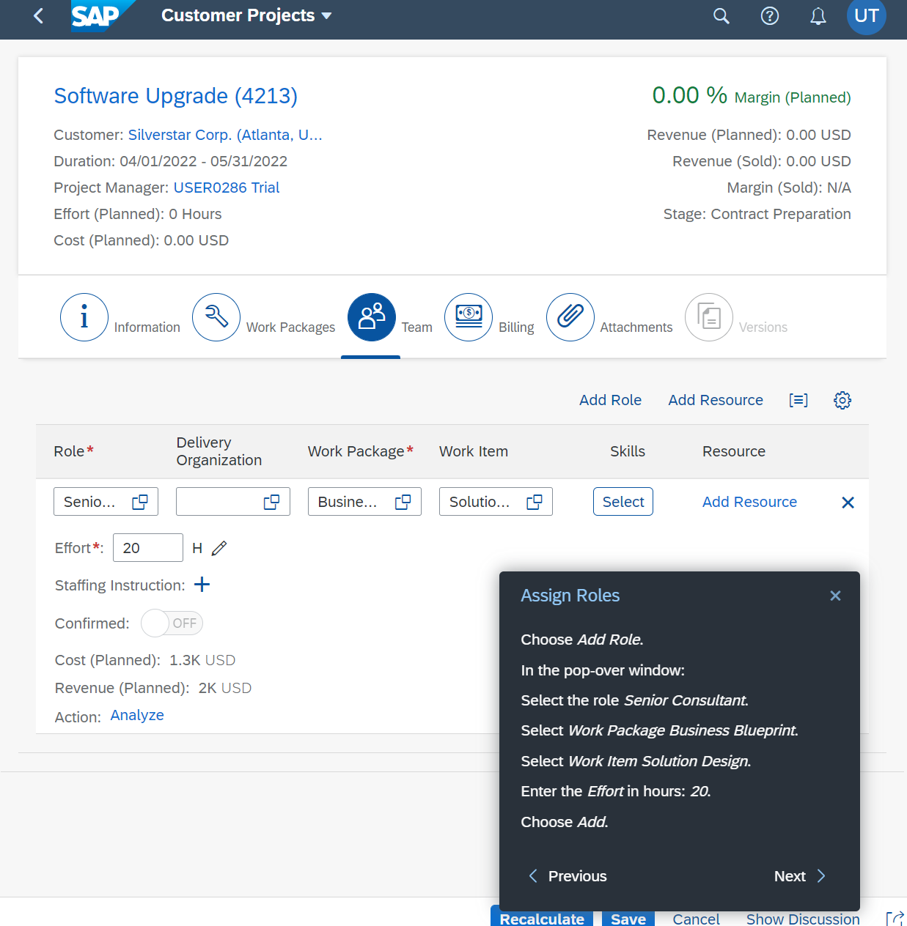

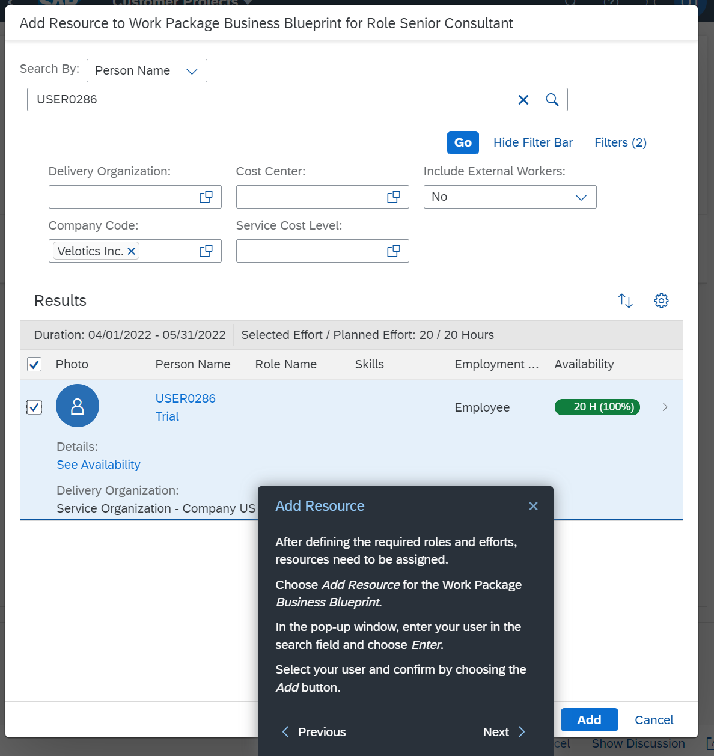

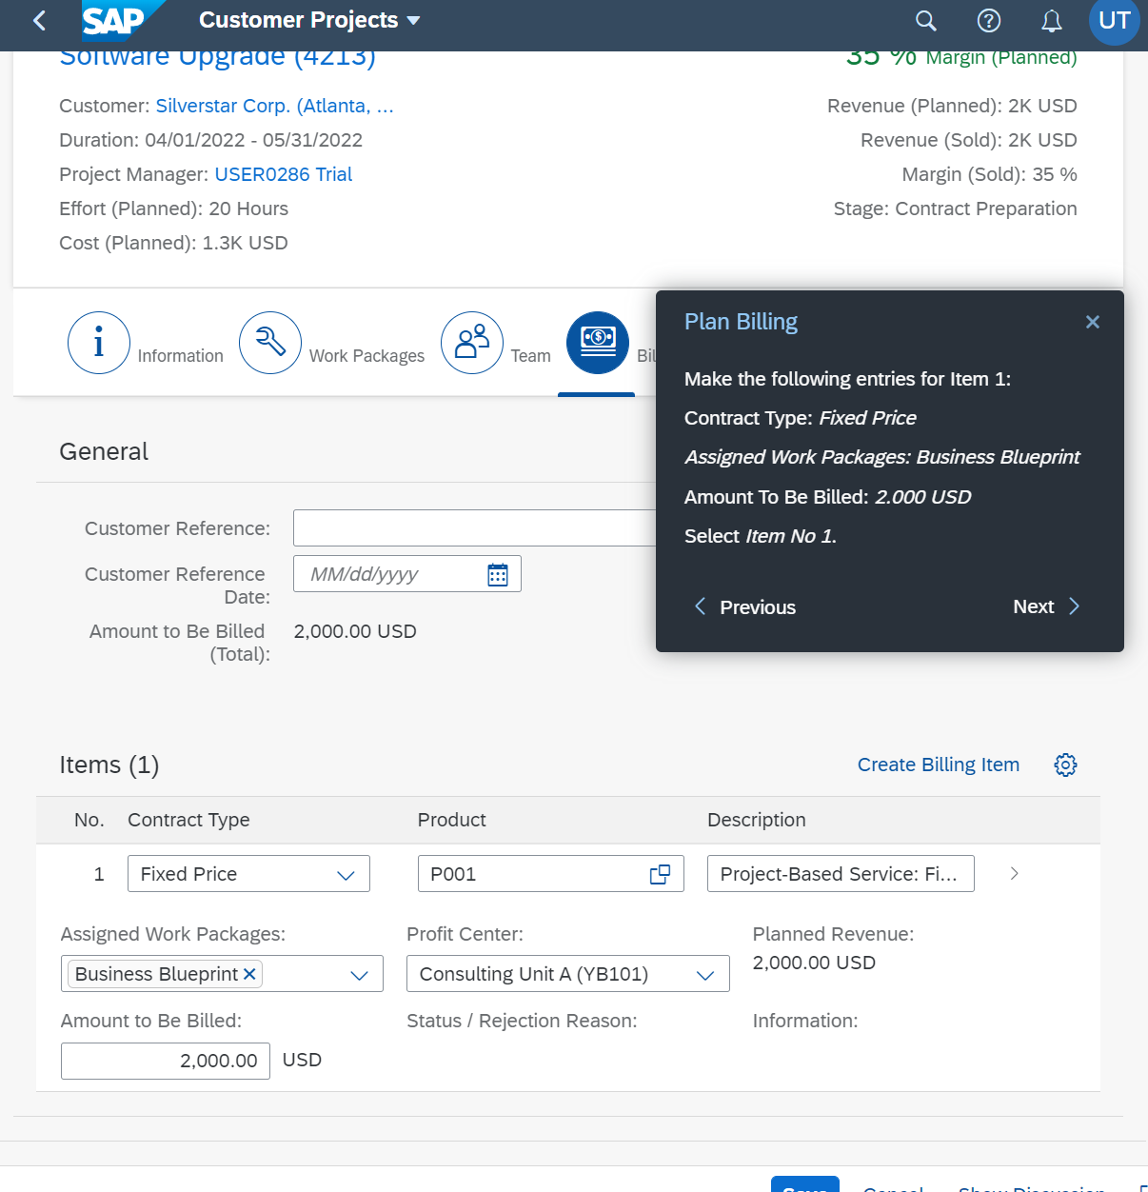

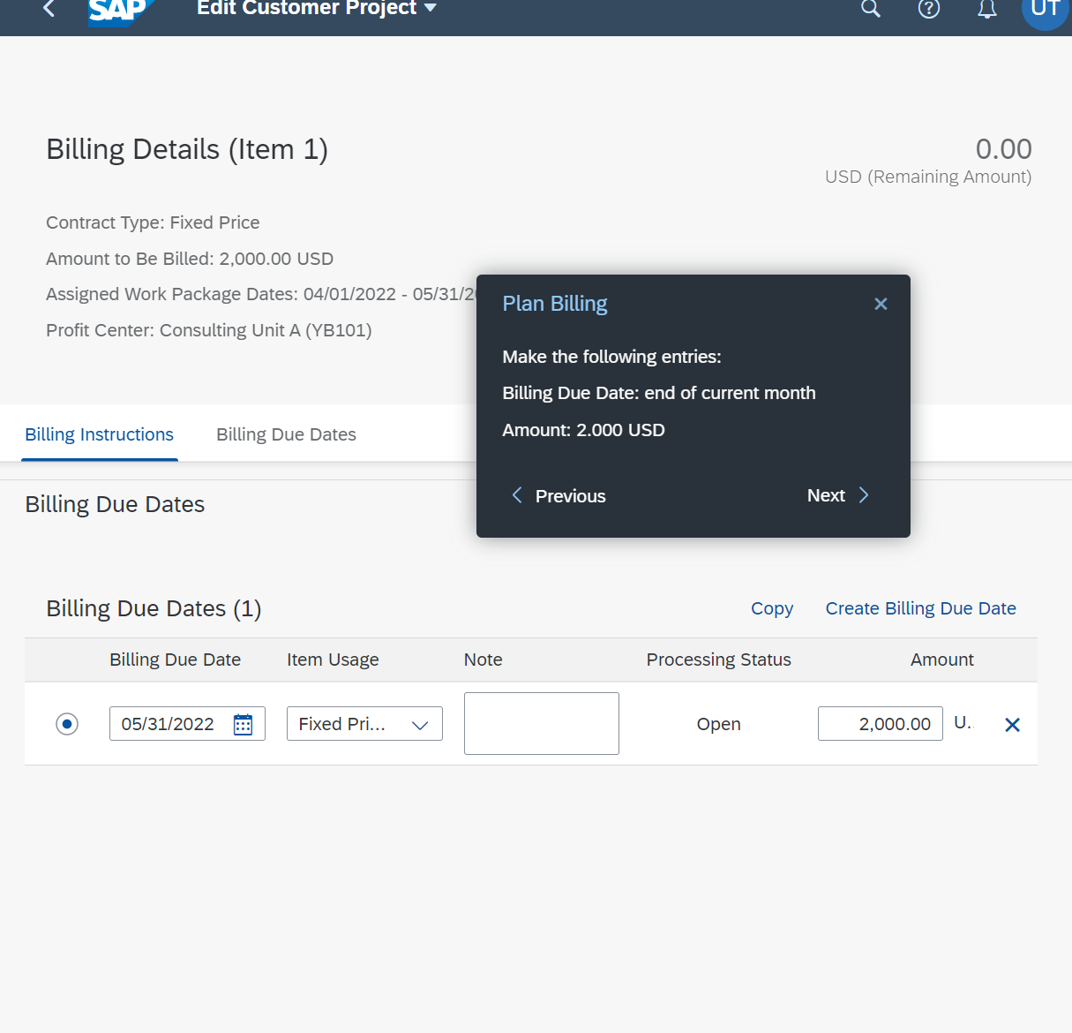

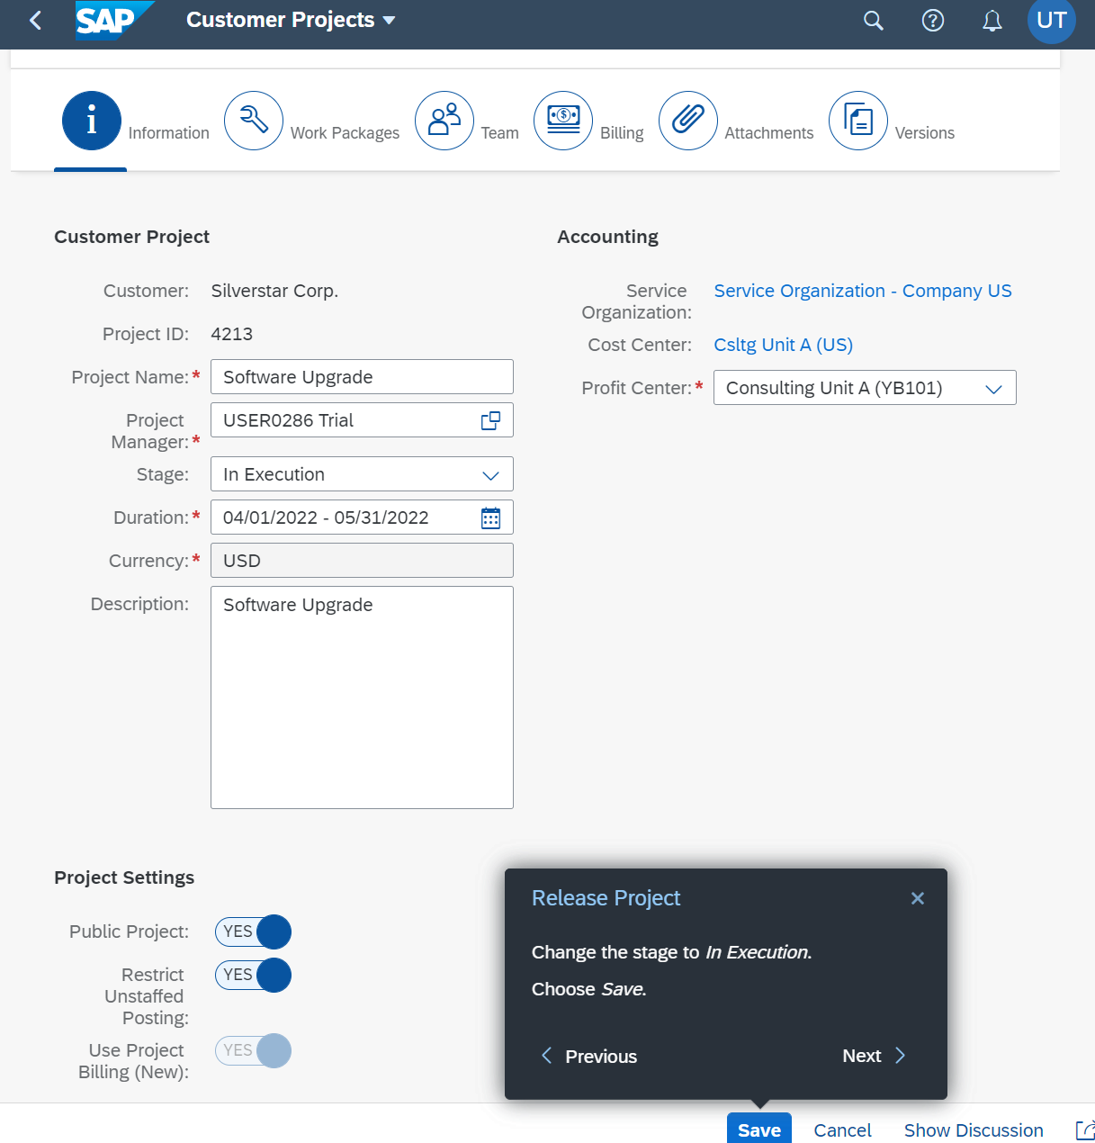

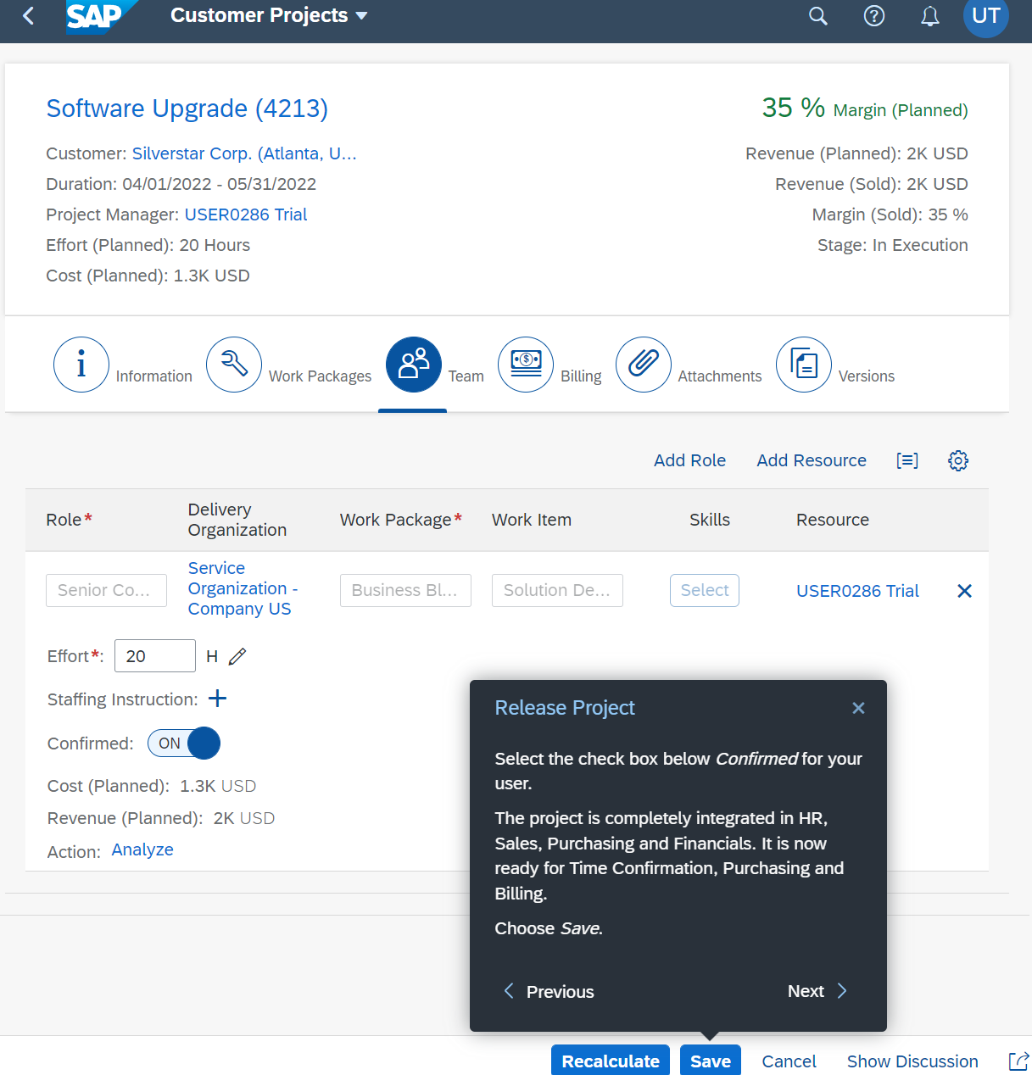

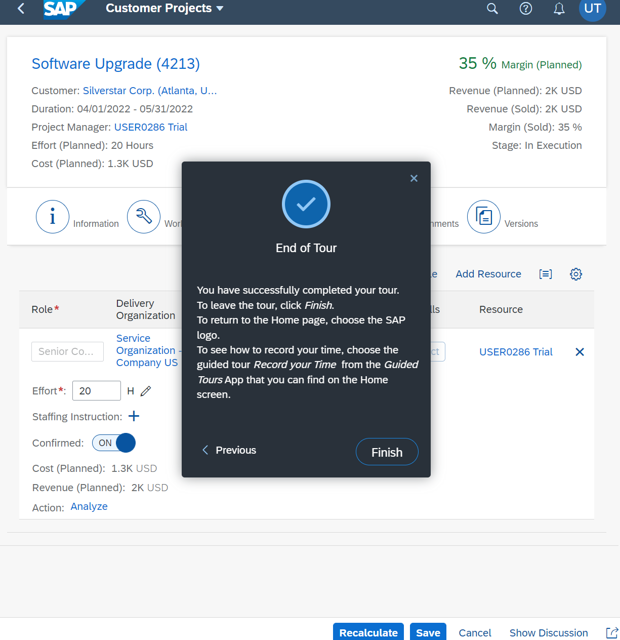

Цель данного бизнес-процесса

Это приложение можно использовать для управления проектами клиентов, за которые мы несем ответственность. Это приложение позволяет искать проекты, копировать существующие проекты, редактировать проекты, планировать пакеты работ, усилия, ресурсы и выставление счетов, пересчитывать затраты и доходы, а также анализировать финансовые ключевые показатели эффективности.

## **Record Your Time**

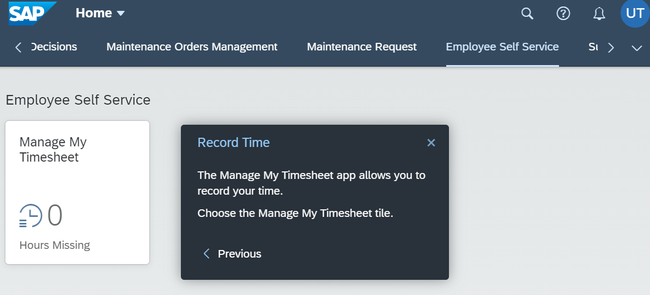

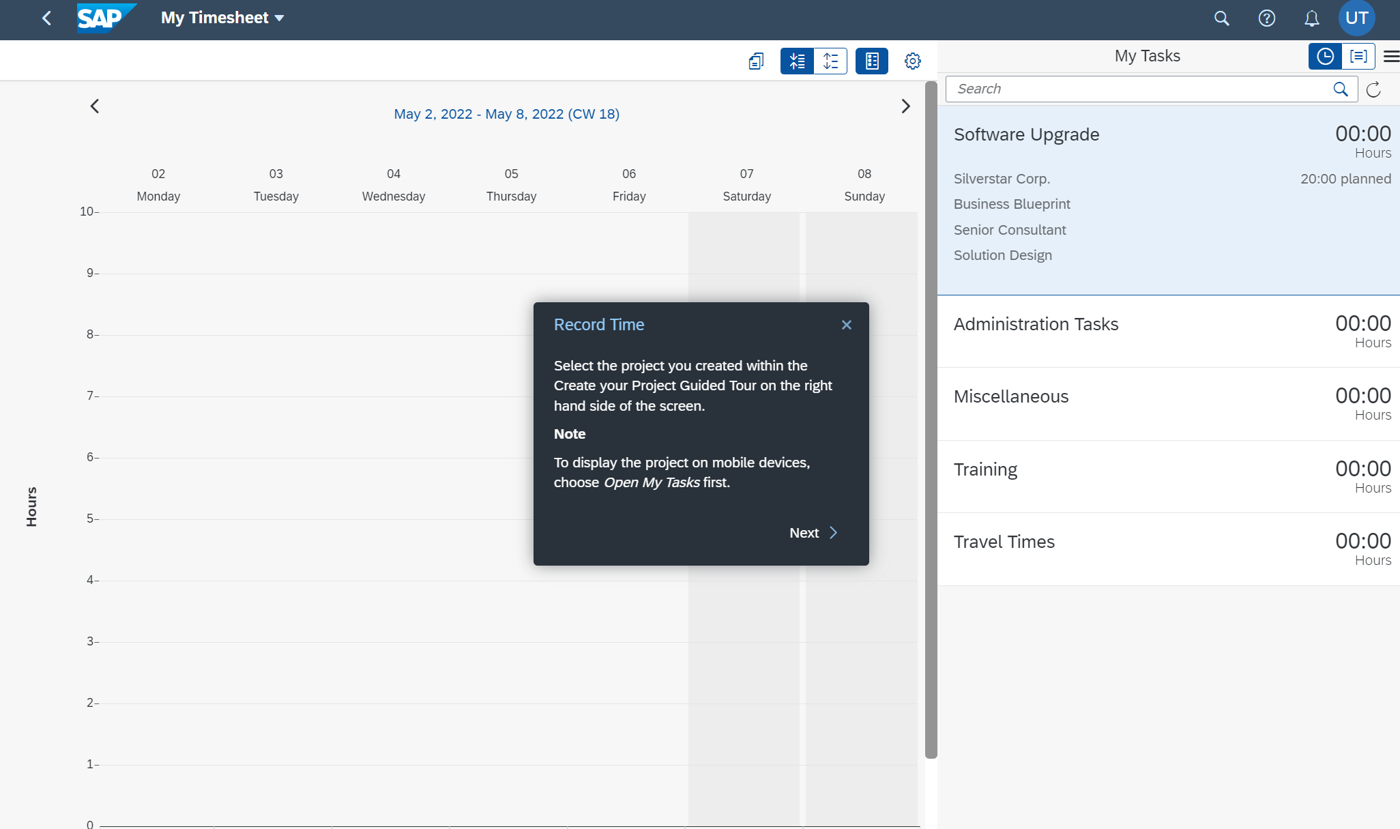

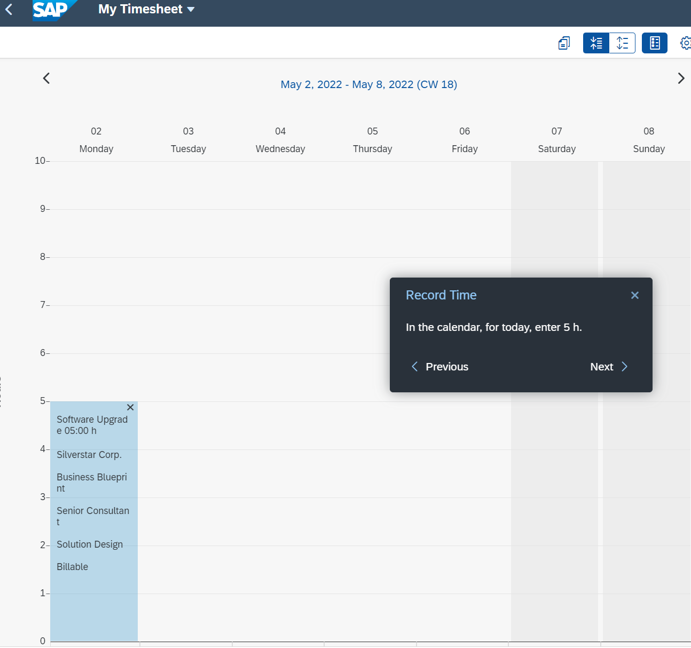

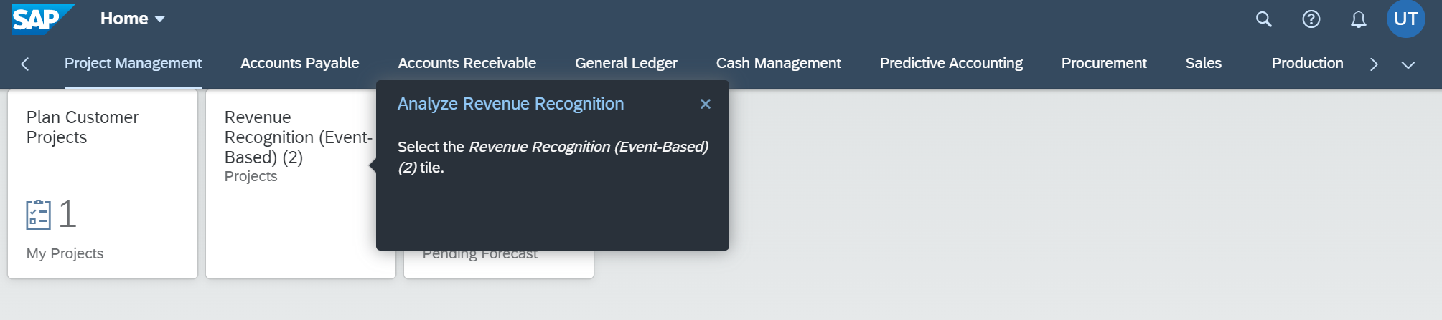

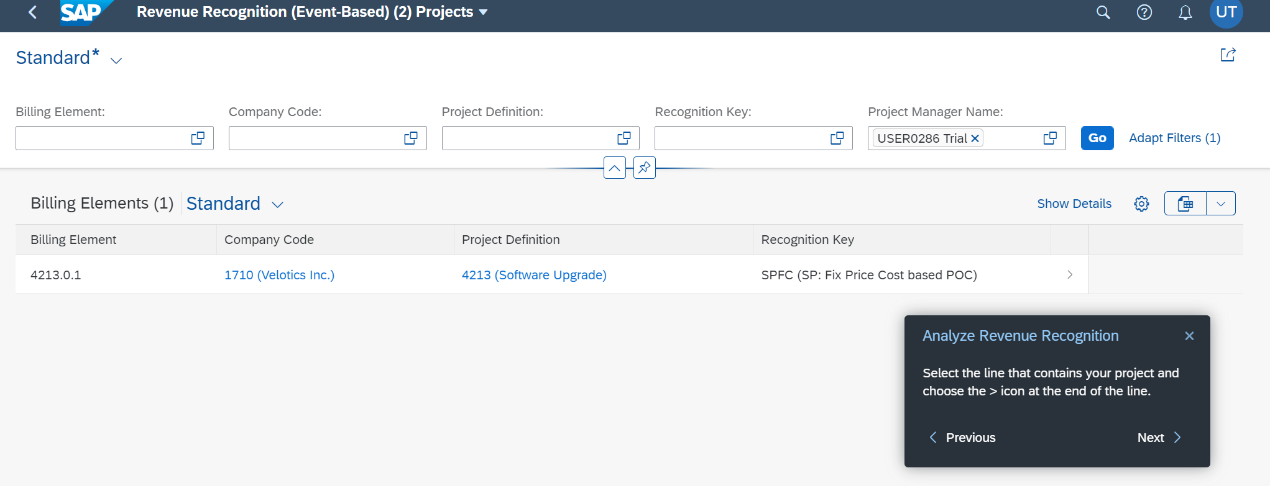

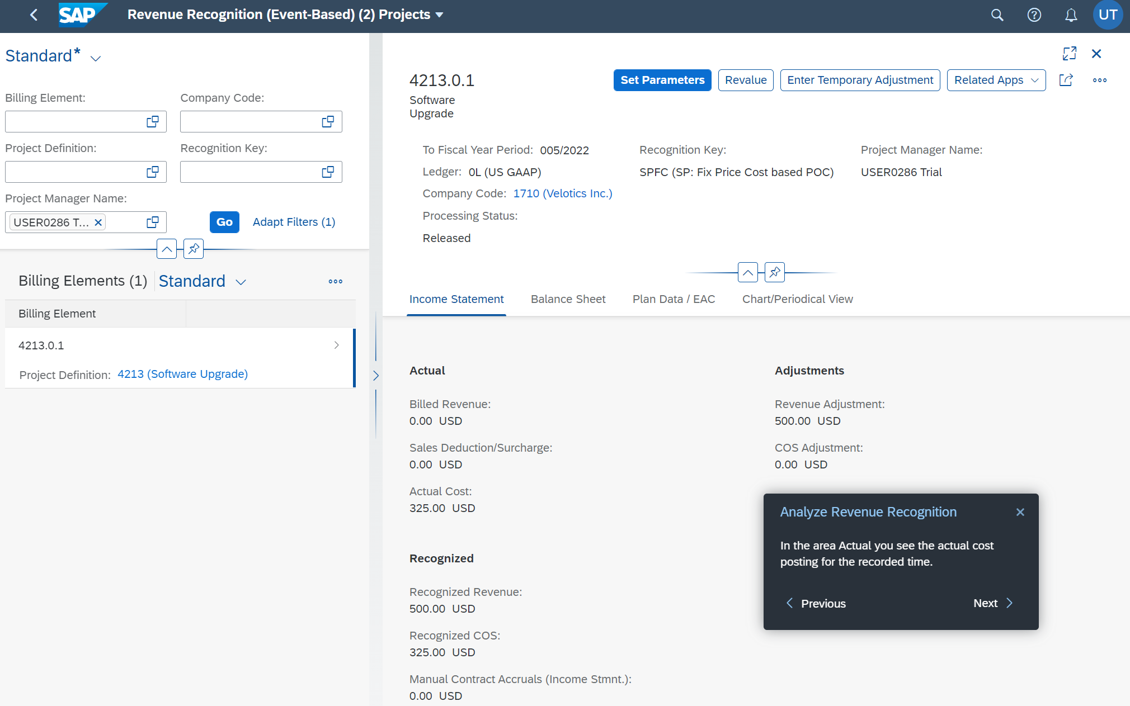

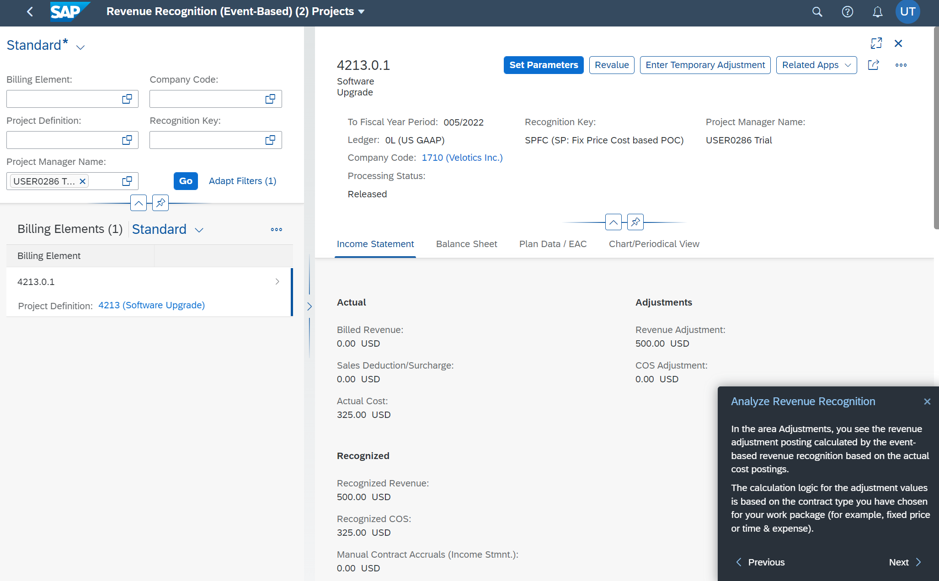

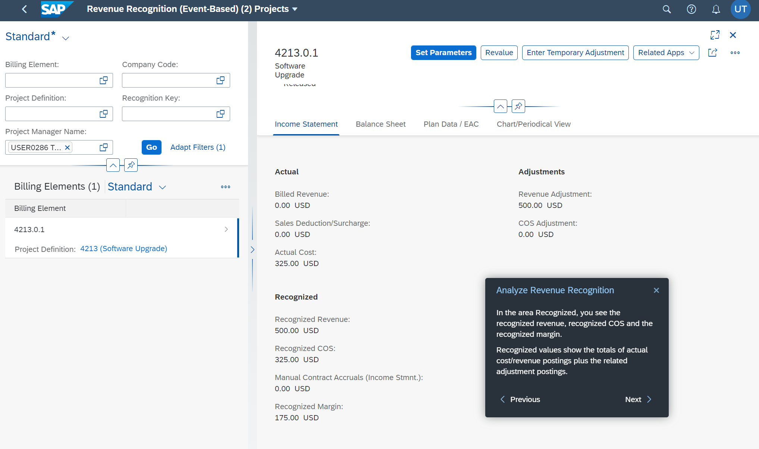

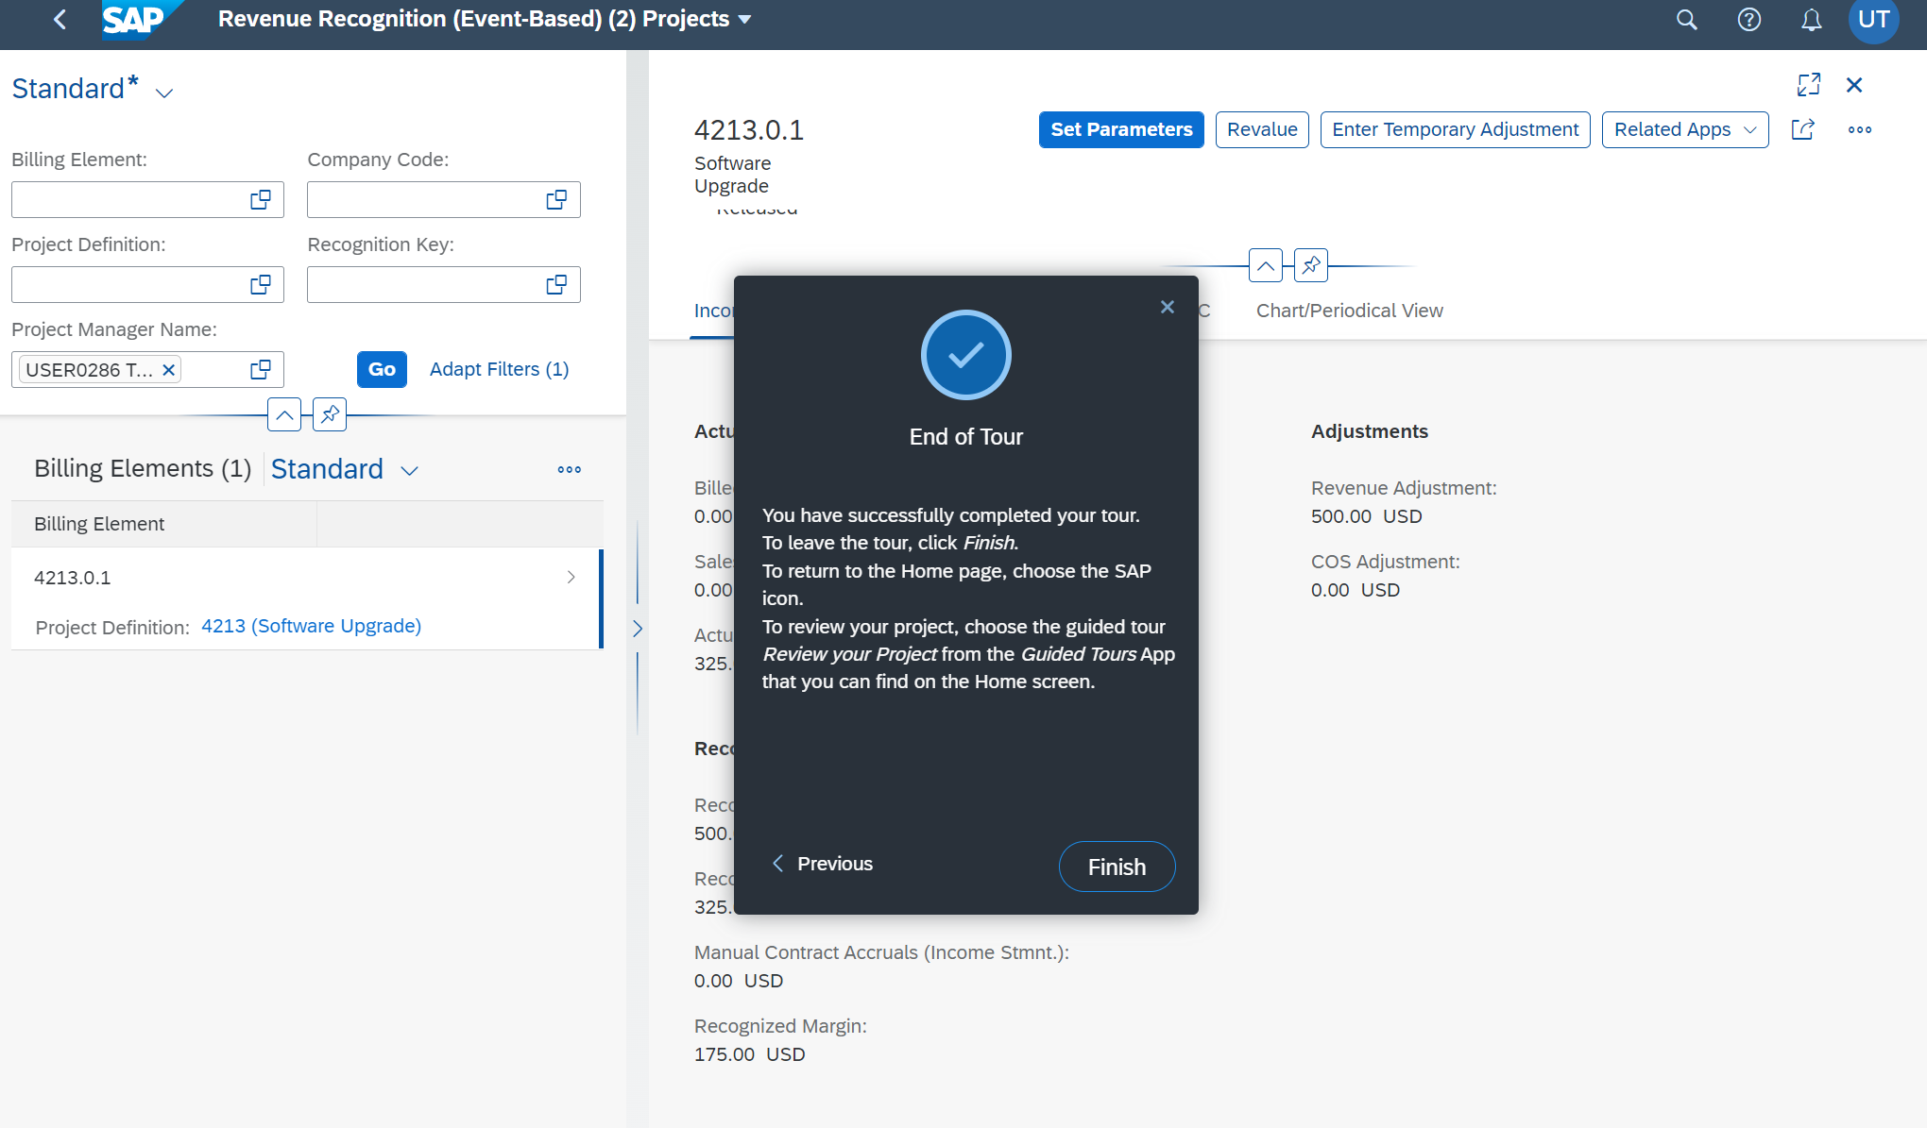

Цель данного бизнес-процесса

Это приложение можно использовать для учета рабочего времени на основе деятельности, что позволяет выставлять счета и счета-фактуры по порученным нам проектам. Мы также можем регистрировать время для задач, не связанных с проектами, таких как администрирование, обучение, командировки и так далее. Типы задач, не связанных с проектами, могут быть назначены как внутренним сотрудникам, так и заёмным работникам.

## **Analyze Existing Project**

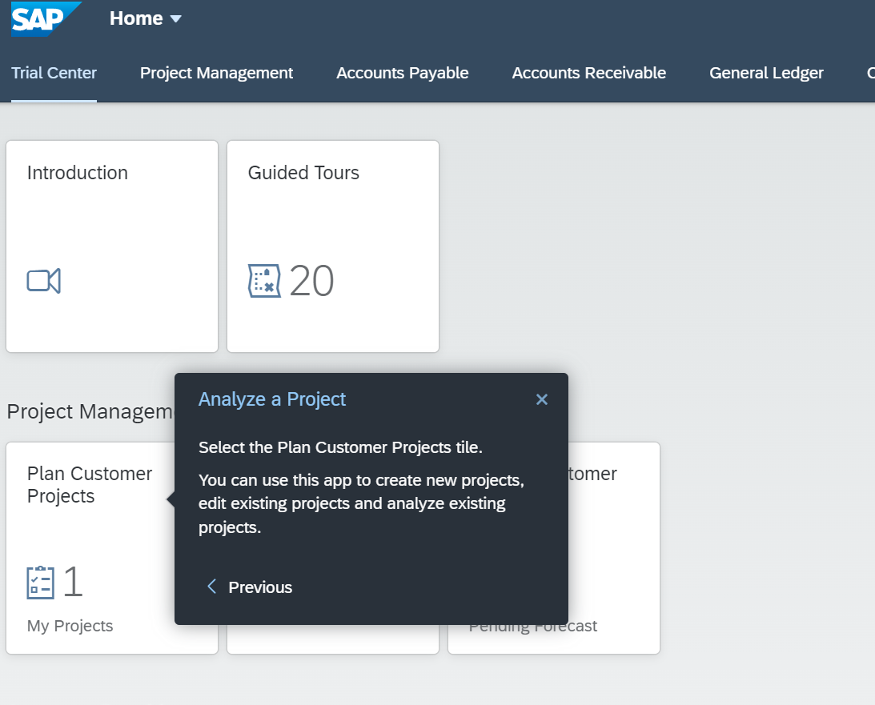

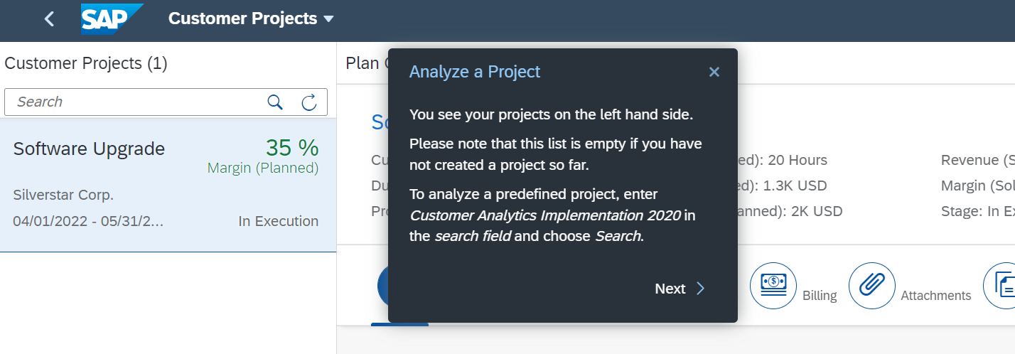

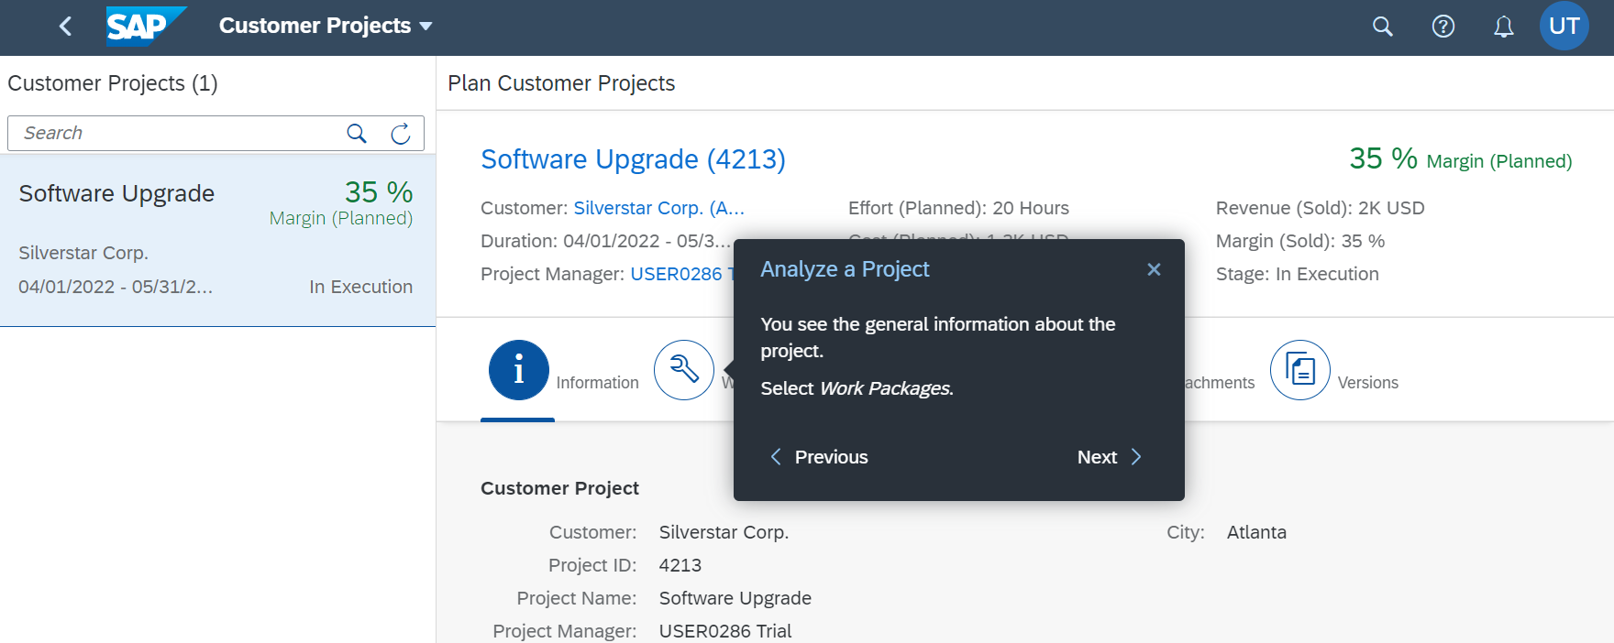

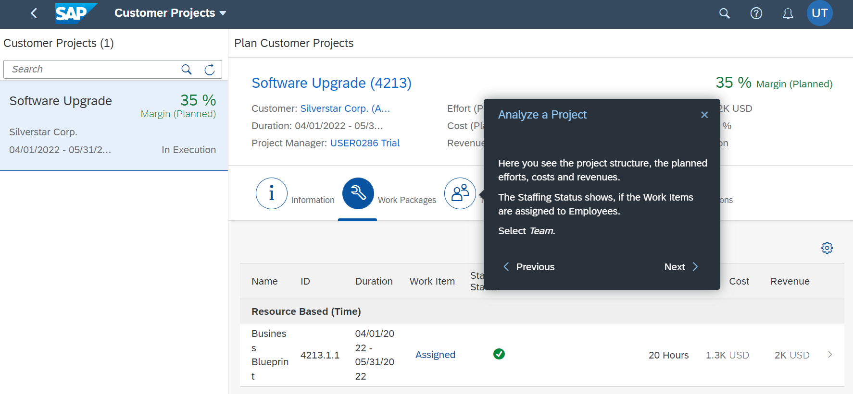

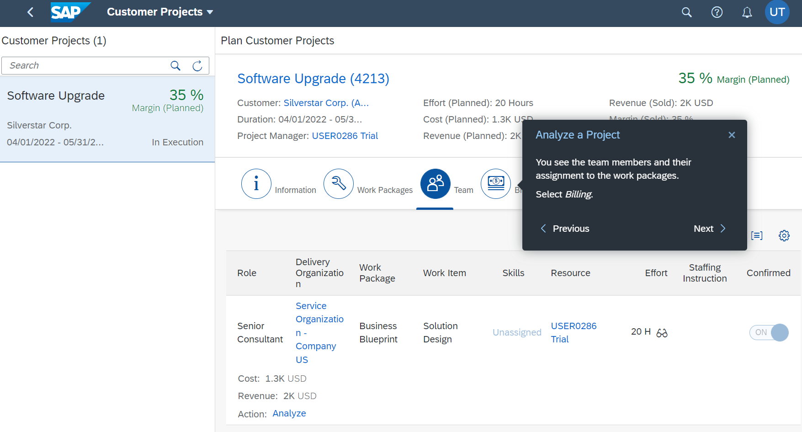

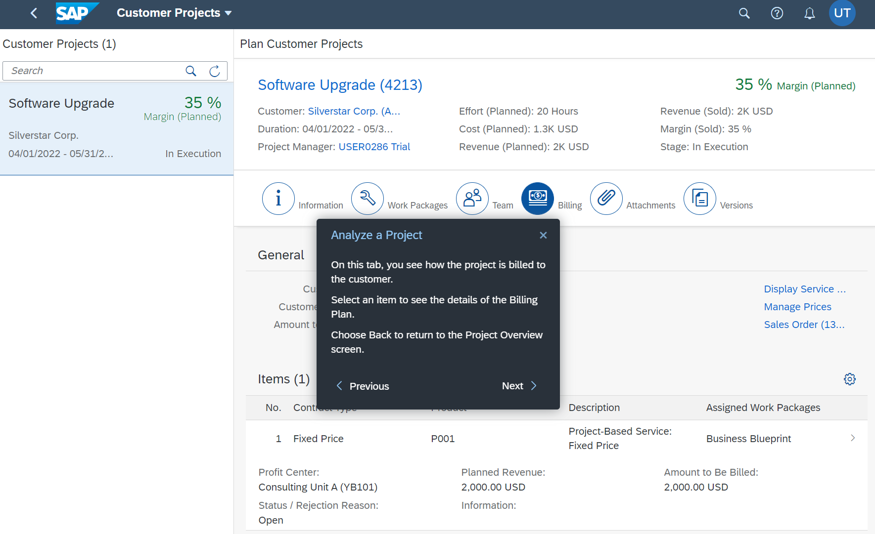

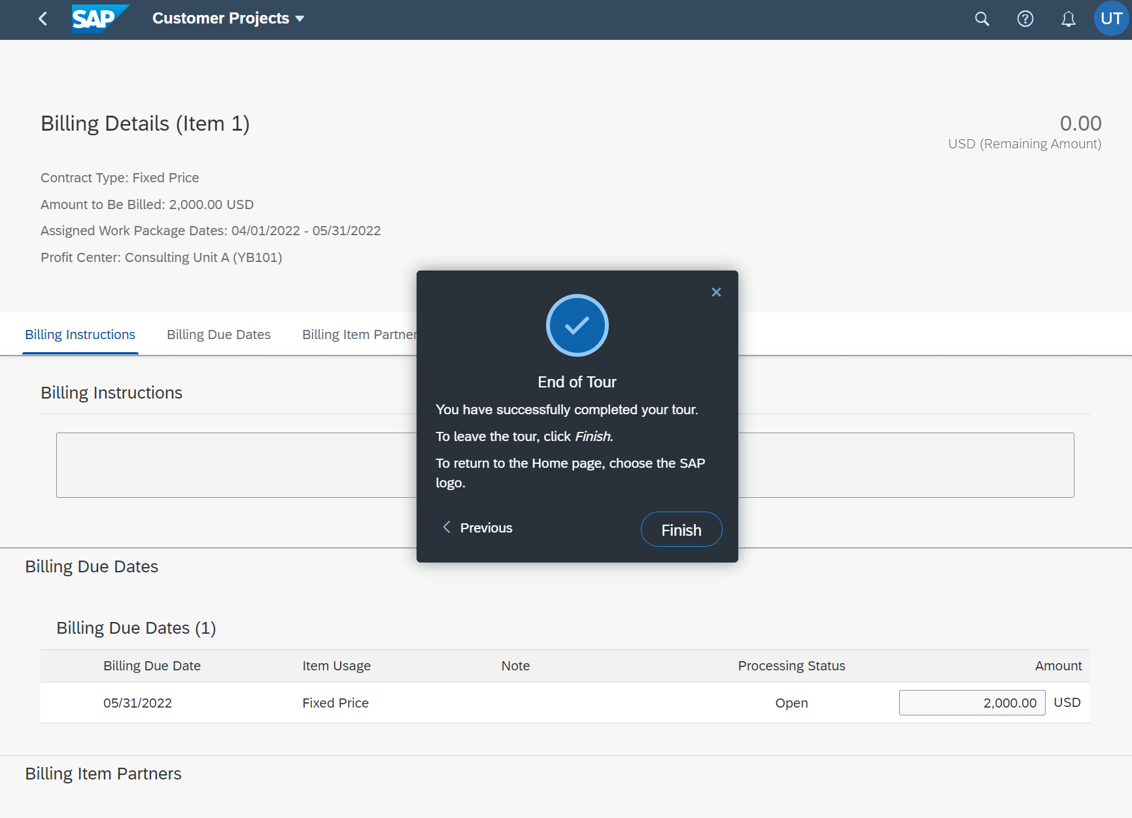

## **Use-Case Diagram**

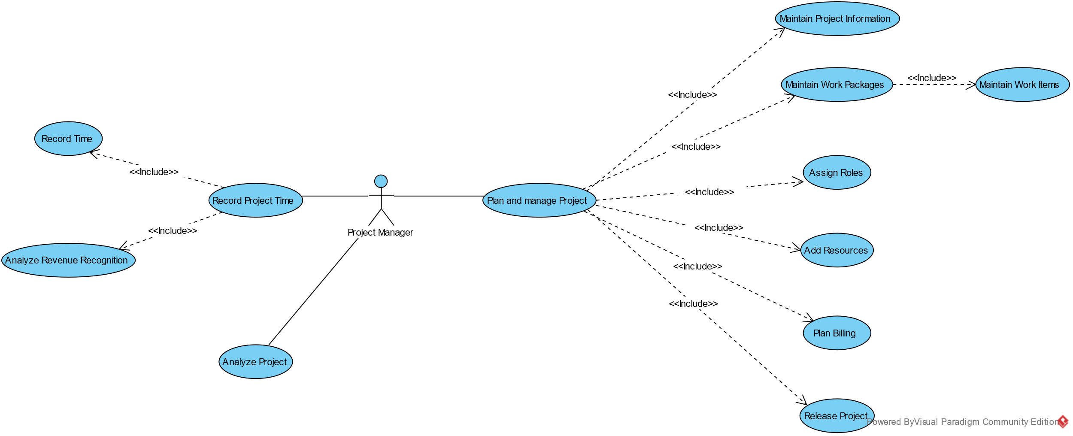

## **Class Diagram**

